**TRƯỜNG ĐẠI HỌC THỦ DẦU MỘT**

**VIỆN KỸ THUẬT CÔNG NGHỆ**



**ĐỒ ÁN CƠ SỞ NGÀNH**

**XÂY DỰNG WEBSITE BÁN**

**LINH KIỆN,MÁY TÍNH MUDA**

**GIẢNG VIÊN: ThS. Võ Quốc Lương**

**NHÓM THỰC HIỆN: Nhóm 4**

**1. Nguyễn Quốc Bảo 2124802010648**

**2. Vương An Khang 2124802010727**

**3. Phạm Trọng Nguyễn 2124802010366**

**BÌNH DƯƠNG - 11/2023**

**TRƯỜNG ĐẠI HỌC THỦ DẦU MỘT**

**VIỆN KỸ THUẬT CÔNG NGHỆ**



**ĐỒ ÁN CƠ SỞ NGÀNH**

**XÂY DỰNG WEBSITE BÁN**

**LINH KIỆN, MÁY TÍNH MUDA**

**GIẢNG VIÊN: ThS. Võ Quốc Lương**

**NHÓM THỰC HIỆN: Nhóm 4**

**1. Nguyễn Quốc Bảo 2124802010648**

**2. Vương An Khang 2124802010727**

**3. Phạm Trọng Nguyễn 2124802010366**

**BÌNH DƯƠNG - 11/2023**

# **PHIẾU ĐÁNH GIÁ PROJECT**

Học phần: **Đồ án cơ sở ngành**

Họ và tên sinh viên 1: **Nguyễn Quốc Bảo** (MSSV): **2124802010648**

Họ và tên sinh viên 2: **Vương An Khang** (MSSV): **2124802010727**

Họ và tên sinh viên 3: **Phạm Trọng Nguyễn** (MSSV): **2124802010366**

|  |  |  |  |  |  |  |
| --- | --- | --- | --- | --- | --- | --- |
| ***Tiêu chí*** | | ***Trọng số %*** | ***Tốt***  ***100%*** | ***Khá***  ***75%*** | ***Trung bình***  ***50%*** | ***Kém***  ***0%*** |
| Thái độ tham gia | Nêu ý tưởng | 05 | Tích cực tìm kiếm và chủ động đưa ra ý tưởng mang tính mới | Tìm kiếm và đưa ra được ý tưởng khá tốt | Chọn ý tưởng trong số được đề nghị | Không quan tâm lựa chọn ý tưởng |
| Lập kế hoạch thực hiện | 05 | Hoàn toàn hợp lý, không cần điều chỉnh | Khá hợp lý, điều chỉnh chút ít theo góp ý | Chưa hợp lý, có điều chỉnh theo góp ý | Không hợp lý và không điều chỉnh theo góp ý |
| Quá trình thực hiện project | Giai đoạn chuẩn bị | 10 | Chuẩn bị tốt mọi điều kiện cho việc thực hiện project, có thể khởi động ngay | Chuẩn bị được đa số điều kiện cho việc thực hiện, có thể khởi động và bổ sung sau | Chuẩn bị được một số điều kiện cho việc thực hiện nhưng cần bổ sung thêm mới có thể khởi động | Không chuẩn bị được điều kiện nào |
| Giai đoạn thực hiện | 10 | Thực hiện hoàn toàn đúng phương pháp | Thực hiện khá đúng phương pháp, sai sót nhỏ và có sửa chữa | Thực hiện tương đối đúng phương pháp, sai sót quan trọng và có sửa chữa | Thực hiện không đúng phương pháp, sai sót không sửa chữa |
| 10 | Triển khai đúng kế hoạch | Triển khai khá đúng kế hoạch, có chậm trễ nhưng không gây ảnh hưởng | Triển khai tương đối đúng kế hoạch, có chậm trễ gây ảnh hưởng nhưng khắc phục được | Triển khai chậm trễ, gây ảnh hưởng không khắc phục được |
| Mức độ đạt được mục tiêu thành phần | 20 | Ghi thang điểm cụ thể cho từng mục tiêu thành phần (ở mỗi giai đoạn của project) | | | |
| Báo cáo kết quả | Nội dung báo cáo | 10 | * Báo cáo tiến trình thực hiện * Thuyết minh sản phẩm * Bài học rút ra | | | |
| Trình bày báo cáo | 10 | Sử dụng Rubric đánh giá thuyết trình | | | |
| Sản phẩm | 20 | Các tiêu chí chẩm điểm sản phẩm và thang điểm chi tiết | | | |

**TỔNG ĐIỂM: Click or tap here to enter text.**

**CÁN BỘ CHẤM THI 1 CÁN BỘ CHẤM THI 2**

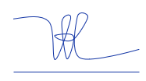

Võ Quốc Lương

# **BẢNG PHÂN CÔNG CÔNG VIỆC**

|  |  |  |  |
| --- | --- | --- | --- |
| STT | MSSV | Họ và tên | Nội dụng thực hiện |
| 1 | 2124802010366 | Phạm Trọng Nguyễn | * Chỉnh Word * Thực hiện UC * Thực hiện sơ đồ class. |
| 2 | 2124802010727 | Vương An Khang | * Mô tả UC * Thực hiện sơ đồ tuần tự. |
| 3 | 2124802010648 | Nguyễn Quốc Bảo | * Thực hiện sơ đồ Acvity. * Mô tả UC |

# **MỤC LỤC**

PHIẾU ĐÁNH GIÁ PROJECT ii

BẢNG PHÂN CÔNG CÔNG VIỆC iv

MỤC LỤC v

MỤC LỤC HÌNH ẢNH vii

MỤC LỤC BẢNG viii

MỞ ĐẦU ix

CHƯƠNG 1. TỔNG QUAN 1

1.1. Mô tả bài toán: 1

1.2. Yêu cầu chức năng hệ thống: 1

1.3. Chức năng người dùng và hệ thống 1

1.3.2 Chức năng hệ thống: 4

CHƯƠNG 2. PHÂN TÍCH HỆ THỐNG 5

2.1. Danh sách Actors: 5

2.2. Danh sách các UC 5

2.3. Biểu đồ UC 6

2.3.1 Sơ đồ UC tổng quát: 6

2.3.2 Sơ đồ UC Xem thông tin sản phẩm: 7

2.3.3 Sơ đồ UC đăng nhập: 8

2.3.4 Sơ đồ UC đăng ký: 9

2.3.5 Sơ đồ UC quên mật khẩu: 10

2.3.6 Sơ đồ UC tìm sản phẩm: 11

2.3.7 Sơ đồ UC mua sản phẩm: 12

2.3.8 Sơ đồ UC thêm vào danh sách ước: 13

2.3.9 Sơ đồ UC đánh giá: 15

2.3.10 Sơ đồ UC xem thông tin cá nhân: 16

2.3.11 Sơ đồ UC cập nhật thông tin cá nhân: 17

2.3.12 Sơ đồ UC thanh toán: 18

2.3.13 Sơ đồ UC quản lý sản phẩm: 19

2.3.15 Sơ đồ UC Quản lý khách hàng: 26

2.3.16 Sơ đồ UC Quản lý sản phẩm bảo trì: 27

2.4. Biểu đồ tuần tự 28

2.4.1 Sơ đồ tuần tự đăng nhập: 28

2.4.2 Sơ đồ tuần tự đăng ký: 29

2.4.3 Sơ đồ tuần tự xem thông tin sản phẩm: 29

2.4.4 Sơ đồ tuần tự quên mật khẩu: 29

2.4.5 Sơ đồ tuần tự tìm sản phẩm: 30

2.4.6 Sơ đồ tuần tự mua sản phẩm: 30

2.4.7 Sơ đồ tuần tự thêm vào danh sách ước: 30

2.4.8 Sơ đồ tuần tự đánh giá: 31

2.4.9 Sơ đồ tuần tự cập nhật thông tin cá nhân: 31

2.4.10 Sơ đồ tuần tự thanh toán: 31

2.4.11 Sơ đồ tuần tự quản lý sản phẩm: 32

2.4.12 Sơ đồ tuần tự quản lý đơn hàng: 32

2.4.13 Sơ đồ tuần tự quản lý khách hàng: 32

2.4.14 Sơ đồ tuần tự quản lý sản phẩm bảo trì 33

2.5. Sơ đồ hoạt động 33

2.6. Sơ đồ lớp 36

CHƯƠNG 3. THIẾT KẾ CƠ SỞ DỮ LIỆU 38

3.1. Sơ đồ dữ liệu 38

3.2. Mô tả Bảng: 38

# **MỤC LỤC HÌNH ẢNH**

Hình 2.1: UC Tổng quát 14

Hình 2.2: UC Xem thông tin sản phẩm. 15

Hình 2.3: UC Đăng nhập. 16

Hình 2.4: UC Đăng ký. 17

Hình 2.5: UC quên mật khẩu. 18

Hình 2.7: Tìm kiếm sản phẩm. 19

Hình 2.8: Mua sản phẩm. 20

Hình 2.9: Thêm sản phẩm vào danh sách ước. 21

Hình 2.10: UC đánh giá sản phẩm. 22

Hình 2.11: UC xem thông tin người dùng. 23

Hình 2.12: UC cập nhật thông tin cá nhân. 24

Hình 2.13: UC Thanh toán. 26

Hình 2.14: UC quản lý sản phẩm. 27

Hình 2.15: UC quản lý đơn hàng. 27

Hình 2.16: UC quản lý khách hàng. 28

Hình 2.17: UC quản lý sản phẩm bảo trì. 28

Hình 2.18: Sơ đồ tuần tự đăng nhập. 29

Hình 2.19: Sơ đồ tuần tự đăng ký. 29

Hình 2.20: Sơ đồ tuần tự xem thông tin sản phẩm. 29

Hình 2.21: Sơ đồ tuần tự quên mật khẩu. 30

Hình 2.22: Sơ đồ tuần tự lọc tìm kiếm sản phẩm. 30

Hình 2.23: Sơ đồ tuần tự mua sản phẩm. 30

Hình 2.24: Sơ đồ tuần tự thêm sản phẩm vào danh sách ước. 31

Hình 2.25: Sơ đồ tuần tự đánh giá sản phẩm. 31

Hình 2.26: Sơ đồ tuần tự cập nhật thông tin các nhân. 31

Hình 2.27: Sơ đồ tuần tự thanh toán. 32

Hình 2.28: Sơ đồ tuần tự quản lý sản phẩm. 32

Hình 2.29: Sơ đồ tuần tự quản lý đơn hàng. 32

Hình 2.30: Sơ đồ tuần tự quản lý khách hàng. 33

Hình 2.31: Sơ đồ tuần tự quản lý sản phẩm bảo trì. 33

# **MỤC LỤC BẢNG**

Bảng 1. 1: Chức năng hệ thống. 9

Bảng 1. 2: Bảng chức năng hệ thống. 12

Bảng 2. 1: Danh sách Actors. 13

Bảng 2. 2: Bảng chức năng hệ thống. 13

Bảng 3. 1: mô tả Bảng KHACHHANG 38

Bảng 3. 2: Mô tả Bảng MAYTINH 38

Bảng 3. 3: Mô tả Bảng LINHKIEN 39

Bảng 3. 4: Mô tả bảng ADMIN 39

Bảng 3. 5: mô tả Bảng CHITIETDONHANG 40

Bảng 3. 6: mô tả bảng DONHANG 40

Bảng 3. 7: mô tả bảng GIOHANG 40

Bảng 3. 8: mô tả bảng THE 41

Bảng 3. 9: mô tả THE_(LINHKIEN_MAYTINH) 41

Bảng 3. 10: mô tả bảng WISHLIST 41

Bảng 3. 11: Mô tả bảng BINHLUAN 41

# **MỞ ĐẦU**

Thời đại đã thay đổi đến 5.0, thế giới con người cũng đã dần thay đổi cùng với xu hướng thời đại đó. Đồng nghĩa với việc nhu cầu con người đang ngày càng tăng cao, từ đó các thiết bị, công nghệ giúp các công việc hằng ngày trở nên đơn giản hoá hơn.

Dựa vào xu hướng người dùng này, các nhà sản xuất trên Thế giới đã sản xuất ra rất nhiều các thiết bị điện tử phục vụ hầu như là toàn bộ mục đích sử dụng của mọi người trên thế giới. Và những thiết bị đó sẽ cần một nơi để có thể tiện lợi cung cấp đến người dùng. Vì vậy, chúng em đã cùng nhau thành lập nên một Website hỗ trợ việc cung cấp cái thiết bị điện tử, vi tính đến mọi người tiện lợi và nhanh nhất có thể.

Hệ thống chúng em xây dựng là một hệ thống về một Website bán các thiết bị điện tử và máy tính để các khách hàng có thể kiểm tra qua các thiết bị điện tử đang nổi tiếng và giá cả của chúng trên thị trường. Nếu khách hàng có nhu cầu sắm cho mình một em máy tính thì Website của cửa hàng sẽ hỗ trợ được khách hàng, giao đến tận nhà. Dù Website vẫn còn nhiều thiếu sót, nhưng lỗi lầm không phải là điểm chí tử , và chúng em có thể khắc phục lại các sai sót của dự án này.

1. TỔNG QUAN
   1. Mô tả bài toán:

Hệ thống sẽ cho người dùng có thể mua sản phẩm của cừa hàng nhanh chóng và tiện lợi cho người dùng. Người dùng có thể xem chi tiết mua thêm vào danh sách mua và thanh toán nhanh chóng, thiết kế giao diện của trang web sẽ giúp người mua và quản lý có thể dễ dàng tương tác trên web, bằng các phương thức tìm kiếm nhanh chóng thông qua các thẻ loại sản phẩm. Kèm theo đó là các chức năng hổ trợ khác thanh toán, xem các thông tin cơ bản của sản phẩm và lịch sử giao dịch.

Sau khi người dùng mua sản phẩm hệ thống hỗ trợ quản lý có thể xem xét dễ dàng cung cấp thông tin của các đơn hàng cũng như các phương thức thao tác để quản lý có thể xữ lý nhanh chóng tiện lợi.

* 1. Yêu cầu chức năng hệ thống:

Website sẽ hỗ trợ cho người dùng các công việc như:

* Lọc tìm kiếm các sản phẩm trên Website.
* Cập nhật thông tin của người dùng (tài khoản khách hàng) như thay đổi số điện thoại, Email hay Đăng ký và xem thông tin tài khoản.
* Đặt mua các sản phẩm trên Website tại nhà với các tùy chọn như xem danh sách hàng đã đặt và có thể xác nhận sản phẩm đã đặt hay hủy đơn hàng.
* Có thể xem thông tin chi tiết sản phẩm ưu đãi và các sản phẩm cơ bản.
* Xem được thông tin liên hệ của cửa hàng như Hotline và Email để có thể gửi hỗ trợ tại nhà.
* Bình luận và đánh giá các sản phẩm trên Website
* Website sẽ hỗ trợ cho quản lý các công việc như:
* Giúp quản lý có thể cập nhật được thông tin của các sản phẩm lên hệ thống Website.
* Quản lý các đơn hàng của khách hàng và duyệt các đơn hàng hợp lệ.
* Xem và quản lý được các khách hàng tiềm năng và các khách hàng quen thuộc, có thể gửi các ưu đãi sản phẩm và các thông báo sản phẩm qua Email.
* Cập nhật các thông tin về sản phẩm ưu đãi .
* Quản lý, cập nhật các sản phẩm mà khách hàng đã gửi để bảo trì để hiển thị cho khách hàng theo dõi.
  1. Chức năng người dùng và hệ thống
     1. Chức năng người dùng:

Bảng 1.1: Chức năng hệ thống.

|  |  |  |
| --- | --- | --- |
| STT | Chức năng | Mô tả |
| 1 | Lọc, Tìm kiếm sản phẩm | * Tìm kiếm sản phẩm thông qua tên (gần đúng). * Khách hàng click vào thanh tìm kiếm và nhập tên sản phẩm ấn tìm. * Hệ thống sẽ thao tác lấy thông tin sản phẩm từ csdl hiện lên cho người dùng. * Tìm theo thẻ sản phẩm (Mỗi sản phẩm sẽ có thẻ loại sản phẩm). * Người dùng chọn các thẻ trên giao diện các loại sau đó ấn lọc. * Hệ thống hiển thị các sản phẩm có cùng với loại người dùng muốn tìm kiếm |
| 2 | Thông tin người dùng | * Cập nhật thông tin(Thêm Email, Số điện thoại, Địa chỉ….) * Khách hàng cần đăng nhập vào trang web bằng tài khoản cá nhân. * Nếu muốn chỉnh sửa thông tin thì tùy chỉnh và cập nhật. * Hệ thống cập nhật thông tin khách hàng và lưu vào CSDL. * Xem thông tin. * Người dùng muốn xem thông tin tài khoản cần phải đăng nhập vào tài khoản. * Khi đó người dùng mới xem được thông tin cá nhân. |
| 3 | Đăng nhập | * Người dùng cần đăng nhập để có thể mua hàng * Người dùng muốn đăng nhâp * Hệ thống hiển thị trang đăng ký và đăng nhập. * Người dùng nhập thông tin và ấn Đăng nhập. * Hệ thống sẽ kiểm tra nếu Đúng thì đăng nhập vào web. |
| 4 | Tạo tài khoản | * Người dùng muốn tạo tài khoản để mua hàng. * Người dung muốn đăng ký * Hệ thống hiện lên trang đăng ký cho người dùng. * Người dùng cần ghi thông tin của gồm( Tài khoản, Mật khẩu, SDT, Email…) * Hệ thống xác nhận thông tin nếu chính xác hiển thị đăng ký thành công. Ngược lại thì hệ thông yêu cầu nhập thông tin hợp lệ. |
| 5 | Quên mật khẩu | * Người dùng sẽ nhận được mã xác nhận qua Email, Số điện thoại để có thể lấy lại mật khẩu. * Người dùng muốn lấy lại mật khẩu. * Cần nhập Email(SDT), Tài khoản. * Hệ thống sẽ gửi mã xác nhận về mail hoặc SDT. * Sau đó người dùng nhập Mã xác nhận. * Hệ thống sẽ gửi mật khẩu về cho người dùng qua phương thức mà người dùng chọn. |
| 6 | Thêm vào giỏ hàng | * Người dùng có thể thêm sản phẩm vào giỏ hàng xác nhận mua hàng. * Khách hàng muốn đặt hàng người dùng đưa vào danh sách mua hàng( có thể xóa đi các sản phẩm không ưng ý) Người dùng xác nhận đặt hàng thì tiến vào trang thanh toán. * Hệ thống kiểm tra khách hàng có đăng nhập chưa nếu chưa thì sẽ báo khách hàng cần đăng nhập để đặt hàng. * Khách hàng xác nhận đơn hàng tiến hành đặt mua chuyển đến thanh toán. |
| 7 | Thêm vào Wishlist | * Người dùng có thể đưa sản phẩm vào giỏ hàng muốn mua. * Người dùng muốn thêm vào giỏ hàng muốn mua trong tương lai, khách hàng cần phải đăng nhập trước. khách hàng có thể xóa sản phẩm trong giỏ wishlist. * Hệ thống sẽ lưu sản phẩm người dùng muốn thêm vào và hiển thị lên giỏ hàng muốn mua. |
| 8 | Xem thông tin sản phẩm | * Khi click vào sản phẩm sẽ hiển thị thông tin sản phẩm bao gồm ( Hình ảnh, Loại linh kiện, Hãng, giá…) * Người dùng muốn xem sản phẩm click vào sản phẩm. * Hệ thống sẽ hiển thị vào sản phẩm mà người dùng muốn xem và hiển thị thông tin của sản phẩm. |
| 9 | Xem thông tin liên hệ | * Thông tin gồm Email cửa hàng, Thông tin địa chỉ cửa hàng, HotLine. * Người dùng muốn liên lạc và cần tư vấn. * Hệ thống hiển thị trang thông tin của cửa hàng. |
| 10 | Thanh toán | * Người dùng có thể mua sản phẩm qua website của cửa hàng. Thông tin để có thể mua hàng:( Số điện thoại,Tên khách hàng, Ngày đặt, Địa chỉ.) |
| 11 | Bình luận | * Người có thể chấm điểm sản phẩm. * Người dùng muốn chấm điểm cho sản phẩm cần phải đăng nhập trước khi chấm điểm và có thể lưu vào. Sao khi đánh giá ấn đánh giá để hệ thống xữ lý. * Hệ thông sẽ lưu thông tin của người dùng và thao tác cập nhật lại điểm của sản phẩm. * Bình luận người dùng. * Người dùng muốn đưa ra lời bình luận cho sản phẩm, người dùng cần phải đăng nhập trước khi bình luận. Sau đó người dùng nhập lời bình luận và ấn xác nhận. * Hệ thống sẽ kiểm tra người dùng có đăng nhập chưa nếu chưa thì yêu cầu đăng nhập, Nếu đã đăng nhập thì hệ thống lưu thông tin người dùng và lời bình luận lưu vào trong sản phẩm |

* + 1. Chức năng hệ thống:

Bảng 1.2: Bảng chức năng hệ thống.

|  |  |  |
| --- | --- | --- |
| STT | Chức năng | Mô tả |
| 1 | Quản lý đơn hàng | * Thông tin đơn hàng( Số lượng, Đơn hàng ưu tiên). * Duyệt đơn hàng và kiểm tra đơn hàng. * Xác nhận đơn hàng đã được giao. |
| 2 | Quản lý sản phẩm | * Thêm sản phẩm( Thêm hình ảnh, Tên, Giá, Hãng, Loại sản phẩm) * Xóa sản phẩm. * Cập nhật thông tin sản phẩm. |
| 3 | Quản lý sản phẩm ưu đãi | * Thêm sản phẩm vào mục ưu đãi. * Xóa sản phẩm ưu đãi. * Cập nhật thông tin sản phẩm. |
| 4 | Quản lý sản phẩm cần bảo trì | * Thêm sản phẩm cần bảo trì. * Thông tin chủ sở hữu sản phẩm. * Duyệt sản phẩm bảo trì. |
| 5 | Quản lý khách hàng | * Gửi Email sản phẩm mới cho khách hàng quen thuộc. * Thêm thông tin khách hàng đưa sản phẩm đến bảo trì. |

1. PHÂN TÍCH HỆ THỐNG
   1. Danh sách Actors:

Bảng 2.1: Danh sách Actors.

|  |  |  |
| --- | --- | --- |
| STT | Tác nhân | Mô tả |
| 1 | Quản trị viên (Admin) | Có toàn quyền quản lý và sữ dụng hệ thống |
| 2 | Người dùng | Có quyền sữ dụng các chức năng như (mua hàng, thêm vào wishList, đăng ký, đăng nhập, sửa đổi thông tin, tìm kiếm sản phẩm, bình luận) |

* 1. Danh sách các UC

Bảng 2.2: Bảng chức năng hệ thống.

|  |  |  |  |
| --- | --- | --- | --- |
| STT | Tên UC | Ý nghĩa | Chức năng |
| UC_001 | DangKy | Cho phép người dùng đăng ký tài khoản. | Đăng ký |
| UC_002 | DangNhap | Cho phép người dùng đăng nhập vào hệ thống | Đăng nhập |
| UC_003 | DoiMatKhau | Cho phép người dùng đăng nhập vào trang web. | Đổi mật khẩu |
| UC_004 | QuenMatKhau | Cho phép người dùng lấy lại mật khẩu. | Quên mật khẩu |
| UC_005 | TimSanPham | Cho phép người dùng tìm lọc sản phẩm | Tìm sản phẩm |
| UC_006 | WishList | Cho phép người dùng thêm sản phẩm vào danh mục ước. | Thêm sản phẩm vào mục ước |
| UC_007 | XemThongTinSanPham | Cho phép người dùng xem chi tiết sản phẩm | Xem thông tin sản phẩm |
| UC_008 | XemThongTinCaNhan | Cho phép người dùng xem thông tin cá nhân | Xem thông tin cá nhân |
| UC_009 | QuanLySanPham | Cho phép quản lý thêm,sửa,xóa sản phẩm | Quản lý sản phẩm |
| UC_010 | ThanhToan | Yêu cầu người dùng thanh toán sản phẩm. | Thanh toán |
| UC_011 | BinhLuan | Cho phép người dùng bình luận và đánh giá sản phẩm. | Bình luận |
| UC_012 | QuanLyNguoiDung | Cho phép quản lý có thểm xem xét tài khoản và các bình luận của người dùng. | Quản lý người dùng |
| UC_013 | QuanLySanPhamBaoTri | Cho phép quản lý sản phẩm bảo trì mà người dùng yêu cầu bảo trì. | Quản lý sản phẩm bảo trì |

* 1. Biểu đồ UC
     1. Sơ đồ UC tổng quát:

Hình 2.1: UC Tổng quát

* + 1. Sơ đồ UC Xem thông tin sản phẩm:

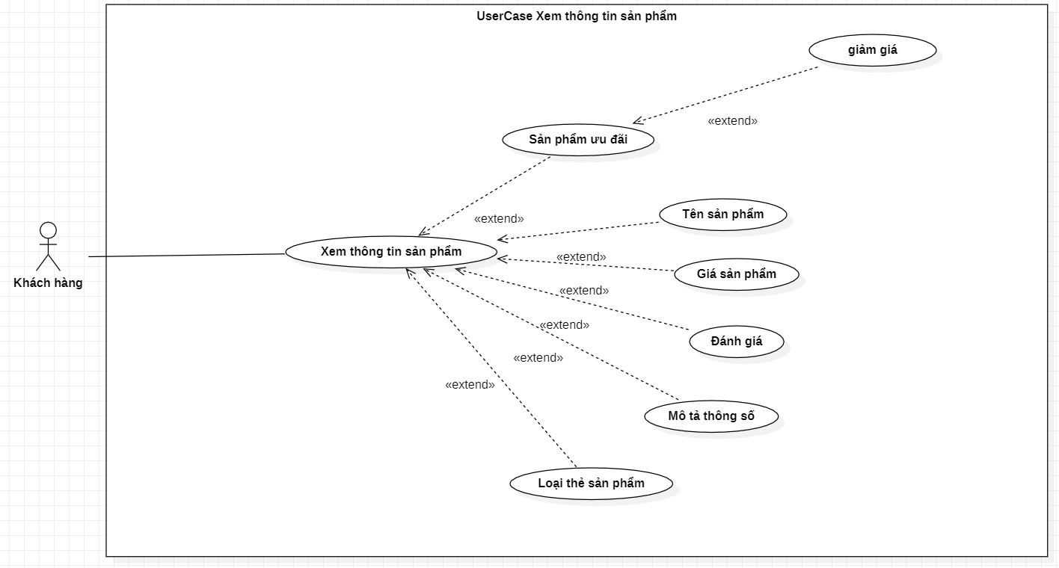

Hình 2.2: UC Xem thông tin sản phẩm.

*Mô tả UC xem thông tin sản phẩm:*

|  |  |
| --- | --- |
| Use Case: Xem thông tin sản phẩm | |
| Mục đích | Xem thông tin của sản phẩm |
| Mô tả | Kiểm tra thông tin của sản phẩm cần mua hay tìm |
| Tác nhân | Khách hàng, Hệ thống |
| Điều kiện trước | - Sản phẩm phải có trong cơ sở dữ liệu.  - Sản phẩm đã được thêm chi tiết sản phẩm đầy đủ |
| Luồng sự kiện chính | - Khách hàng truy cập Website  - Chọn vào hình hoặc tên của sản phẩm  - Sản phẩm hiển thị thông tin lên màn hình |
| Luồng sự kiện phụ | - Khách hàng truy cập Website  - Chọn tìm kiếm và nhập tên sản phẩm muốn xem  - Chọn “Xem chi tiết” sau khi tìm kiếm - Sản phẩm hiển thị thông tin lên màn hình |
| Luồng sự kiện sau | Thông tin sản phẩm được hiển thị lên màn hình cho khách hàng kiểm tra. |

* + 1. Sơ đồ UC đăng nhập:

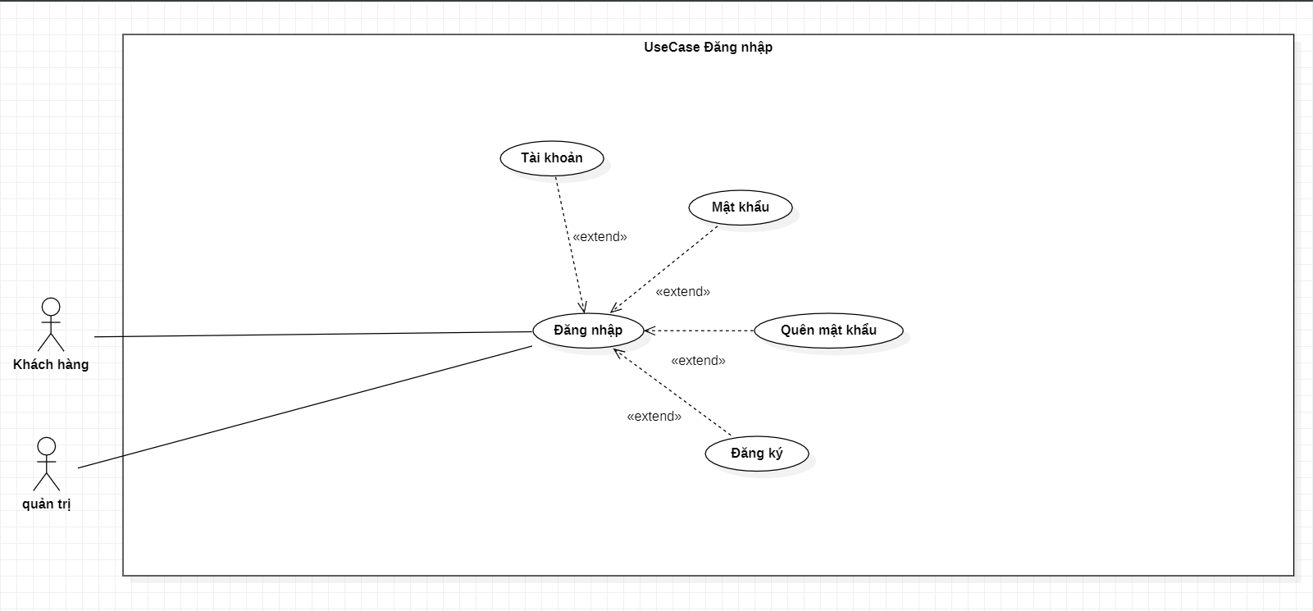

Hình 2.3: UC Đăng nhập.

*Mô tả UC đăng nhập:*

|  |  |
| --- | --- |
| Use Case: Đăng nhập | |
| Mục đích | Đăng nhập vào hệ thống |
| Mô tả | Người dùng đăng nhập vào hệ thống để được sử dụng các chức năng trên Website |
| Tác nhân | Khách hàng, Hệ thống |
| Điều kiện trước | Tài khoản đã tồn tại trong cơ sở dữ liệu |
| Luồng sự kiện chính | - Khách hàng truy cập Website  - Chọn “Đăng nhập”  - Nhập tài khoản và mật khẩu  - Chọn “Xác nhận”  - Hệ thống thông báo “Thành công” |
| Luồng sự kiện phụ | - Kiểm tra tên người dùng đã tồn tại hay chưa và kiểm tra có đúng không  - Nếu không thành công sẽ thông báo và cho người dùng nhập lại |
| Luồng sự kiện sau | Đăng nhập lên hệ thống thành công |

* + 1. Sơ đồ UC đăng ký:

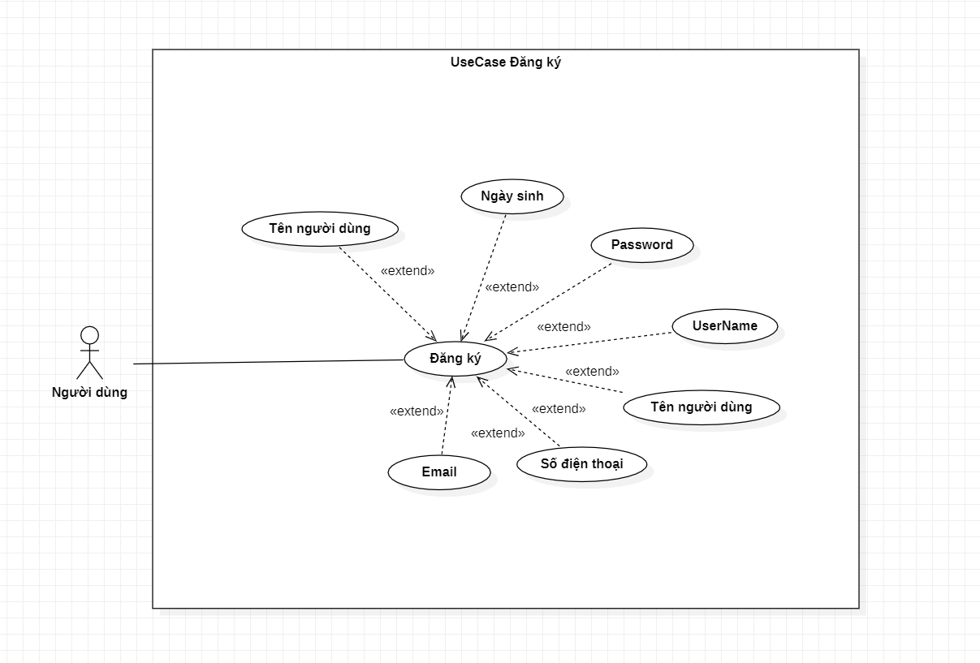

Hình 2.4: UC Đăng ký.

*Mô tả UC đăng ký:*

|  |  |
| --- | --- |
| Use Case: Đăng ký | |
| Mục đích | Đăng ký tài khoản lên hệ thống |
| Mô tả | Người dùng chuyển tài khoản vào cơ sở dữ liệu để đăng nhập |
| Tác nhân | Khách hàng, Hệ thống |
| Điều kiện trước | Tài khoản chưa tồn tại trong cơ sở dữ liệu |
| Luồng sự kiện chính | - Khách hàng truy cập Website  - Chọn “Đăng ký”  - Nhập các thông tin theo yêu cầu như Tên người dùng, Ngày sinh, …  - Chọn “Xác nhận”  - Hệ thống thông báo “Thành công” |
| Luồng sự kiện phụ | - Kiểm tra tên người dùng đã tồn tại hay chưa và kiểm tra có đúng không  - Nếu không thành công sẽ thông báo và cho người dùng nhập lại |
| Luồng sự kiện sau | Đăng ký thành công và chuyển qua trang đăng nhập |

* + 1. Sơ đồ UC quên mật khẩu:

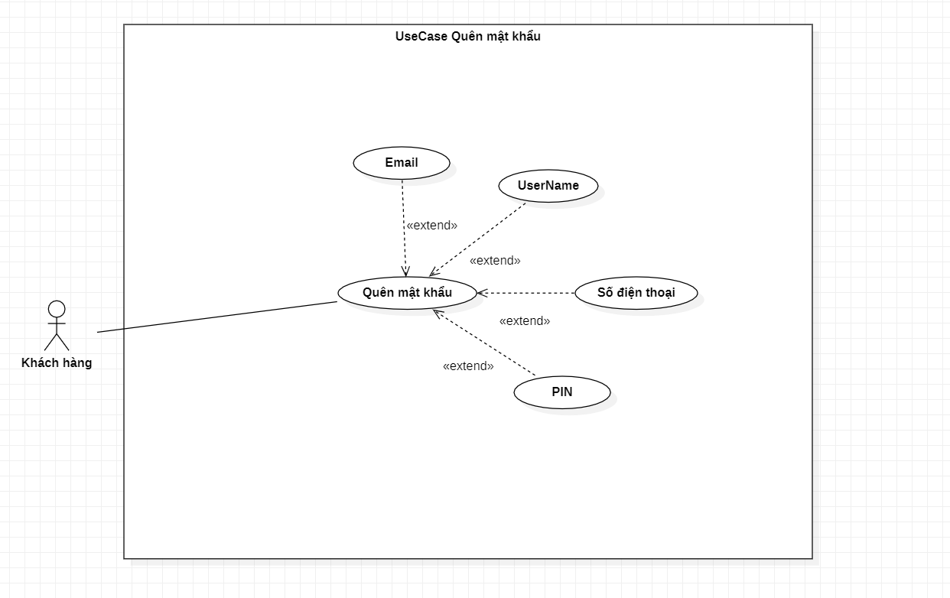

Hình 2.5: UC quên mật khẩu.

*Mô tả UC quên mật khẩu:*

|  |  |
| --- | --- |
| Use Case: Quên mật khẩu | |
| Mục đích | Lấy lại mật khẩu |
| Mô tả | Có thể lấy lại mật khẩu đã quên |
| Tác nhân | Khách hàng, Hệ thống |
| Điều kiện trước | Tài khoản đã tồn tại trong cơ sở dữ liệu |
| Luồng sự kiện chính | - Khách hàng truy cập Website  - Chọn “Đăng nhập”  - Chọn “Quên mật khẩu”  - Nhập các thông tin đã dùng để đăng ký như Tên tài khoản, số điện thoại,..  - Chọn “Xác nhận”  - Hệ thống thông báo “Thành công”  - Hệ thống gửi các mật khẩu đã được đăng ký ở Tài khoản qua Mail |
| Luồng sự kiện phụ | - Hệ thống kiểm tra các thông tin khách hàng nhập vào và kiểm tra  - Nếu không đúng sẽ gửi thông báo và cho phép khách hàng nhập lại. |
| Luồng sự kiện sau | Gửi cho người dùng mật khẩu của tài khoản |

* + 1. Sơ đồ UC tìm sản phẩm:

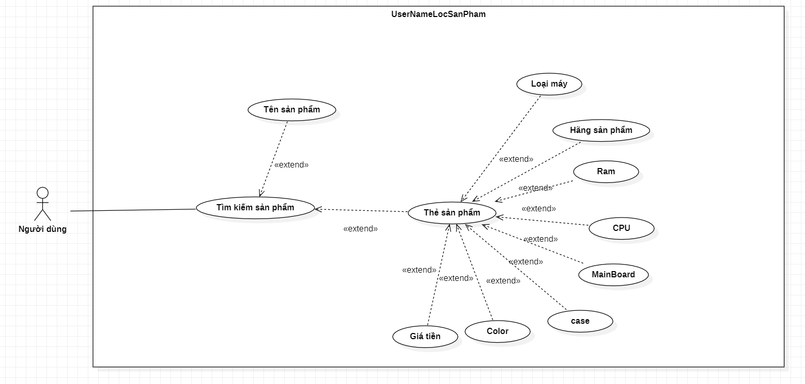

Hình 2.7: Tìm kiếm sản phẩm.

*Mô tả UC tìm kiếm sản phẩm:*

|  |  |
| --- | --- |
| Use Case: Tìm kiếm sản phẩm | |
| Mục đích | Tìm kiếm sản phẩm |
| Mô tả | Tìm kiếm sản phẩm thông qua chức năng lọc và tìm kiếm trên Website |
| Tác nhân | Khách hàng, Hệ thống |
| Điều kiện trước | Sản phẩm phải có trong cơ sở dữ liệu . |
| Luồng sự kiện chính | - Khách hàng truy cập vào Website  - Chọn vào ô tìm kiếm và nhập tên sản phẩm  - Bấm “Tìm kiếm”  - Sản phẩm hiển thị lên trên màn hình |
| Luồng sự kiện phụ | Khách hàng truy cập trang web  - Chọn vào ô tìm kiếm  - Chọn vào mục “Lọc sản phẩm”  - Chọn các Tag sản phẩm khách hàng muốn  - Sản phẩm được hiển thị |
| Luồng sự kiện sau | Sản phẩm được hiển thị lên màn hình dựa trên lựa chọn của khách hàng |

* + 1. Sơ đồ UC mua sản phẩm:

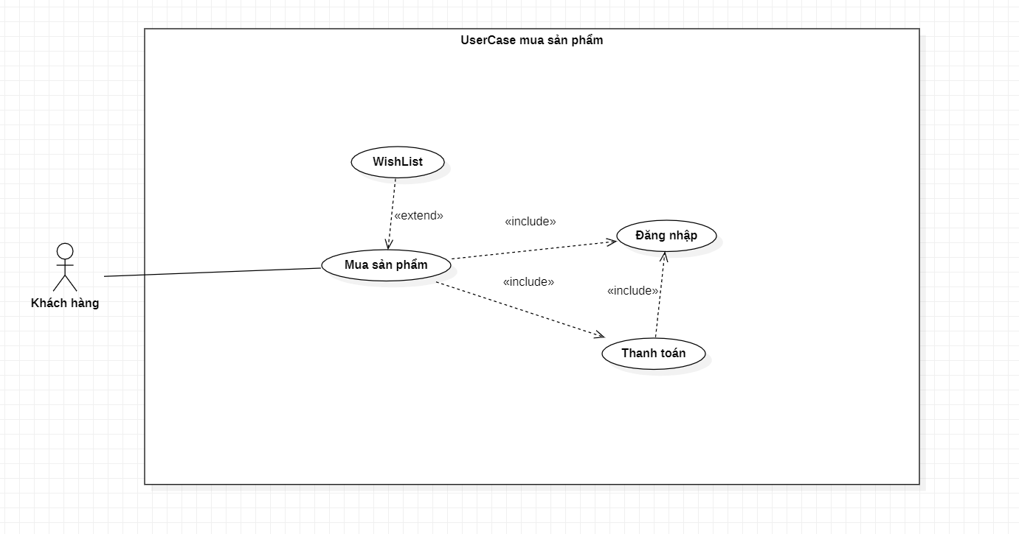

Hình 2.8: Mua sản phẩm.

*Mô tả UC mua sản phẩm:*

|  |  |
| --- | --- |
| Use Case: Mua sản phẩm | |
| Mục đích | Mua sản phẩm |
| Mô tả | Mua các sản phẩm trong cửa hàng trên Website |
| Tác nhân | Khách hàng, Hệ thống |
| Điều kiện trước | Sản phẩm còn số lượng trong cơ sở dữ liệu |
| Luồng sự kiện chính | - Khách hàng truy cập Website  - Chọn vào sản phẩm cần mua  - Chọn “Thêm vào giỏ hàng”  - Vào “Giỏ hàng”  - Chọn “Thanh toán”  - Báo về khách hàng “Thành công”  - Hệ thống trừ số lượng trong cơ sở dữ liệu |
| Luồng sự kiện phụ | - Hệ thống kiểm tra sản phẩm tồn tại không kho không  - Nếu không có sẽ hiển thị “Hết sản phẩm” |
| Luồng sự kiện sau | Sản phẩm được thanh toán và đến tay khách hàng. |

* + 1. Sơ đồ UC thêm vào danh sách ước:

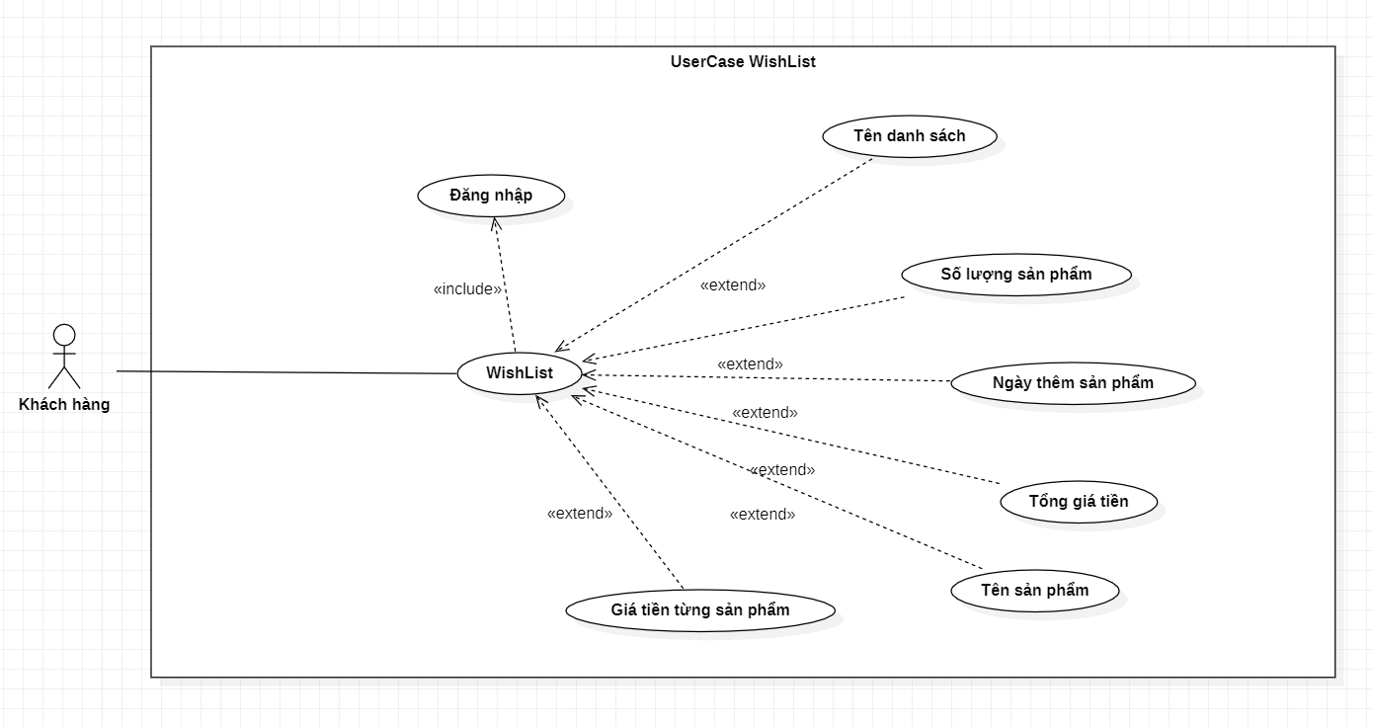

Hình 2.9: Thêm sản phẩm vào danh sách ước.

*Mô tả thêm sản phẩm vào danh sách ước:*

|  |  |
| --- | --- |
| Use Case: Thêm sản phẩm vào danh sách ước | |
| Mục đích | Lưu sản phẩm vào Wishlist |
| Mô tả | Lưu các sản phẩm vào mục Wishlist để có thể xem các thông báo về sản phẩm |
| Tác nhân | Khách hàng, Hệ thống |
| Điều kiện trước | Sản phẩm còn số lượng trong cơ sở dữ liệu |
| Luồng sự kiện chính | - Khách hàng truy cập Website  - Chọn vào sản phẩm cần mua  - Chọn “Thêm vào giỏ hàng”  - Vào “Giỏ hàng”  - Chọn “Thanh toán”  - Báo về khách hàng “Thành công”  - Hệ thống trừ số lượng trong cơ sở dữ liệu |
| Luồng sự kiện phụ | Hệ thống sẽ gửi thông báo đến người dùng đã thêm vào Wishlist tình trạng của sản phẩm |
| Luồng sự kiện sau | Sản phẩm được thêm vào Wishlist |

* + 1. Sơ đồ UC đánh giá:

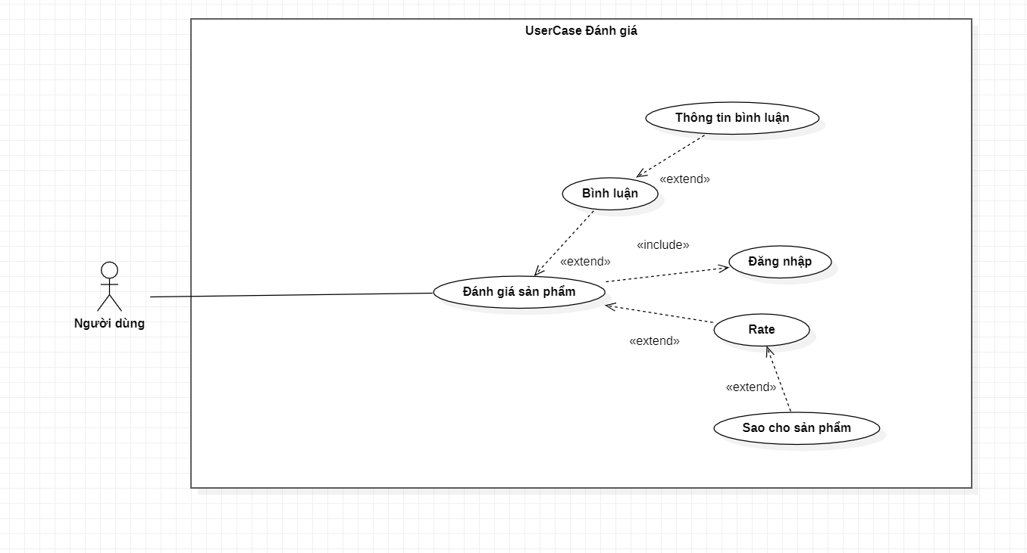

Hình 2.10: UC đánh giá sản phẩm.

*Mô tả UC đánh giá sản phẩm:*

|  |  |
| --- | --- |
| Use Case: Đánh giá sản phẩm | |
| Mục đích | Đánh giá các sản phẩm |
| Mô tả | Đánh giá được các sản phẩm để khách hàng khác có thể biết được |
| Tác nhân | Khách hàng, Hệ thống |
| Điều kiện trước | Người dùng cần phải đăng nhập |
| Luồng sự kiện chính | - Khách hàng truy cập Website  - Chọn vào sản phẩm cần bình luận  - Kéo đến phần “Bình luận”  - Nhập đánh giá và có thể ghim hình  - Chọn “Đăng”  - Thông báo thành công |
| Luồng sự kiện phụ | - Hệ thống kiểm tra nội dung bình luận có trống hay không  - Nếu có thì sẽ xoá bình luận đó |
| Luồng sự kiện sau | Sản phẩm sẽ hiển thị bình luận của khách hàng |

* + 1. Sơ đồ UC xem thông tin cá nhân:

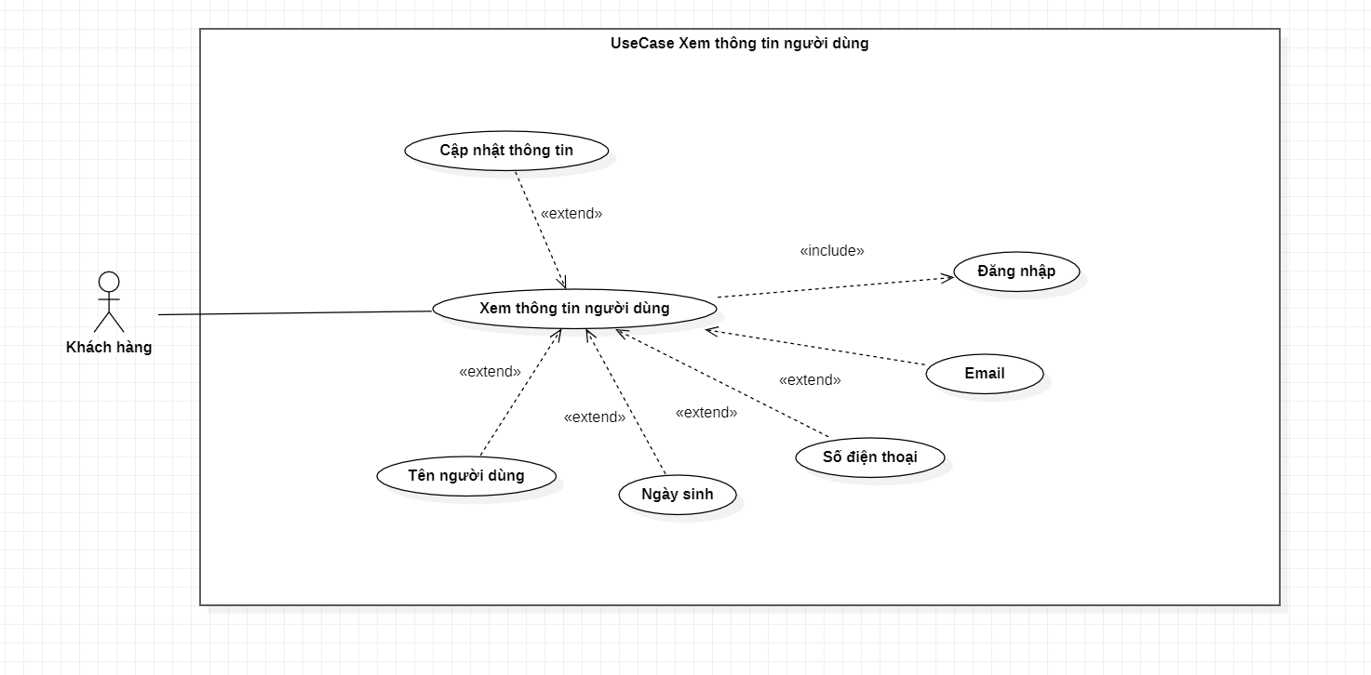

Hình 2.11: UC xem thông tin người dùng.

*Mô tả UC xem thông tin người dùng:*

|  |  |
| --- | --- |
| Use Case: Xem thông tin người dùng | |
| Mục đích | Xem thông tin cá nhân |
| Mô tả | Xem được các thông tin của tài khoản bản thân khách hàng |
| Tác nhân | Khách hàng, Hệ thống |
| Điều kiện trước | Người dùng cần phải đăng nhập |
| Luồng sự kiện chính | - Người dùng truy cập Website  - Chọn đăng nhập và đăng nhập thành công  - Chọn “Thông tin người dùng”  - Màn hình hiển thị thông tin cá nhân và chức năng khác |
| Luồng sự kiện phụ | Khách hàng có thể thay đổi thông tin trong phần “Thanh toán” như nơi đặt hàng hoặc địa chỉ, số điện thoại. |
| Luồng sự kiện sau | Khách hàng sẽ xem được thông tin cá nhân trên Website |

* + 1. Sơ đồ UC cập nhật thông tin cá nhân:

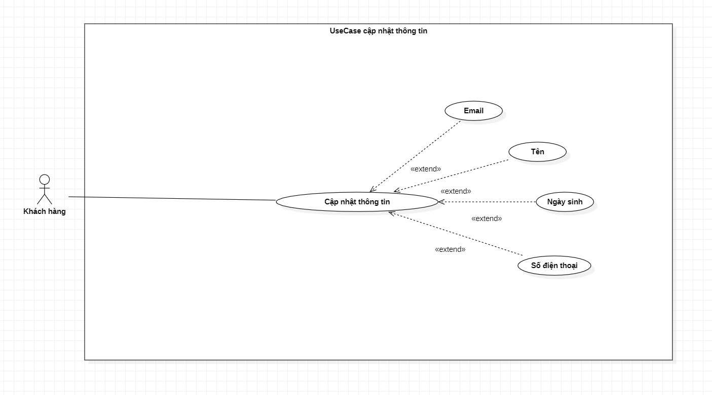

Hình 2.12: UC cập nhật thông tin cá nhân.

*Mô tả UC cập nhật thông tin cá nhân*

|  |  |
| --- | --- |
| Use Case: Cập nhật thông tin người dùng | |
| Mục đích | Cập nhật thông tin cá nhân |
| Mô tả | Cập nhật các thông tin của tài khoản bản thân khách hàng |
| Tác nhân | Khách hàng, Hệ thống |
| Điều kiện trước | Người dùng cần phải đăng nhập |
| Luồng sự kiện chính | - Khách hàng truy cập Website  - Chọn đăng nhập và đăng nhập thành công  - Chọn “Thông tin người dùng”  - Màn hình hiển thị thông tin cá nhân và chức năng khác  - Chọn “Cập nhật thông tin”  - Nhập thông tin cần đổi  - Chọn “Xác nhận”  - Hệ thống thông báo thành công |
| Luồng sự kiện phụ | - Hệ thống kiểm tra các thông tin khách hàng đã nhập  - Nếu không hợp lệ sẽ báo Thất bại và yêu cầu nhập lại hoặc chọn Huỷ |
| Luồng sự kiện sau | Khách hàng sẽ cập nhật được thông tin cá nhân trên Website |

* + 1. Sơ đồ UC thanh toán:

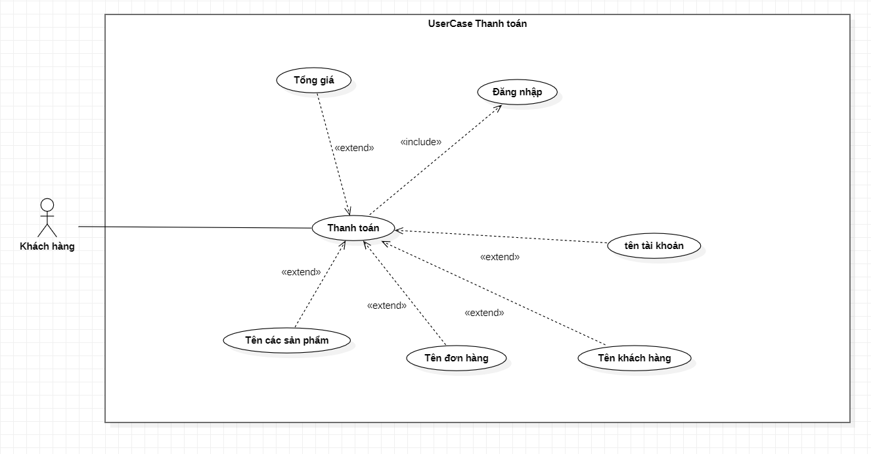

Hình 2.13: UC Thanh toán.

*Mô tả UC Thanh toán:*

|  |  |
| --- | --- |
| Use Case: Thanh toán | |
| Mục đích | Thanh toán sản phẩm |
| Mô tả | Thanh toán các sản phẩm được thêm vào giỏ hàng |
| Tác nhân | Khách hàng, Hệ thống |
| Điều kiện trước | - Người dùng cần phải đăng nhập  - Sản phẩm đã được thêm vào “Giỏ hàng” |
| Luồng sự kiện chính | - Khách hàng truy cập Website  - Chọn “Giỏ hàng”  - Chọn “Thanh toán”  - Hệ thống sẽ hỏi thanh toán bằng thẻ hay tiền mặt.  - Chọn “Xác nhận”  - Hệ thống báo “Thanh toán thành công” |
| Luồng sự kiện phụ | - Hệ thống kiểm tra số dư người dùng có nếu thanh toán bằng thẻ  - Nếu không đủ sẽ báo “Không đủ số dư” |
| Luồng sự kiện sau | Khách hàng sẽ thanh toán được sản phẩm |

* + 1. Sơ đồ UC quản lý sản phẩm:

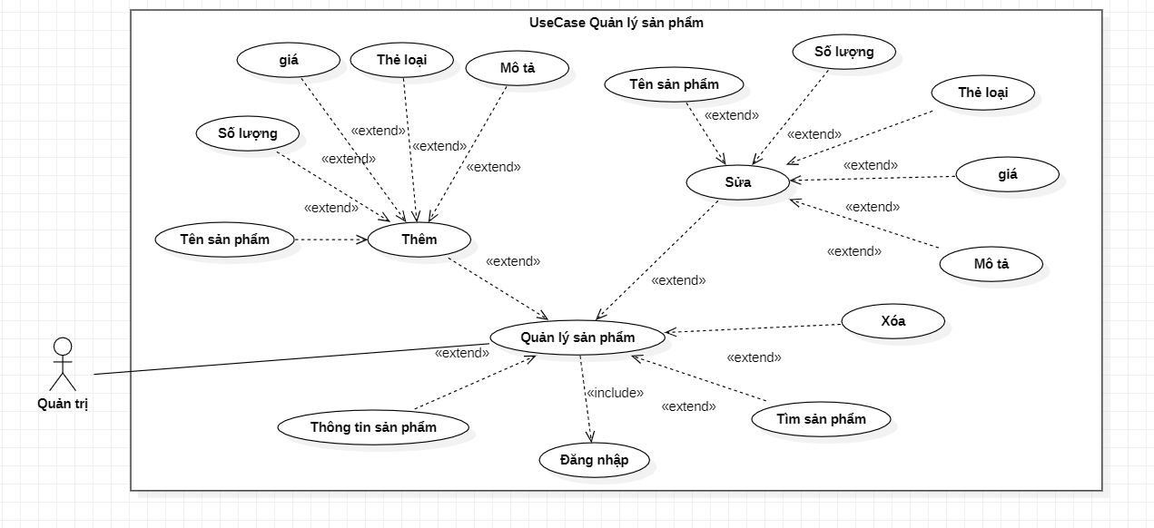

Hình 2.14: UC quản lý sản phẩm.

*Mô tả UC quản lý sản phẩm*

|  |  |
| --- | --- |
| Use Case: Quản lý sản phẩm | |
| Mục đích | Quản lý sản phẩm |
| Mô tả | Gồm các hoạt động quản lý: Thêm, Xóa, Sửa |
| Tác nhân | Quản trị, Hệ thống |
| Điều kiện trước | - Quản trị cần sửa những sản phẩm trong kho để hiển thị chính xác sản phẩm cửa hàng có được |
| Luồng sự kiện chính | - Quản trị truy cập vào website  - Chọn “Quản lý sản phẩm” được hiện lên khi đăng nhập là tài khoản quản trị  - Hệ thống sẽ hiển thị ra bảng thông tin các hàng hóa.  - Hệ thống hiển thị ra các nút “Thêm”, “Xóa”, “Sửa”.  - Khi cập nhật hoặc xóa một hàng hóa sẽ hiển thị thông báo yes, no. |
| Luồng sự kiện phụ | - Hệ thống sẽ gửi thông báo lỗi đăng nhập khi tên đăng nhập hoặc mật khẩu không trùng với tên và mật khẩu quản trị  - Sẽ thông báo lỗi khi Tên hoặc mã hàng hóa trùng nhau |
| Luồng sự kiện sau | Hệ thống cập nhật lại những gì mà quản lý thêm, xóa, sửa |

*Mô tả UC Thêm sản phẩm*

|  |  |
| --- | --- |
| Use Case: Thêm sản phẩm | |
| Mục đích | Thêm sản phẩm |
| Mô tả | Gồm hoạt động quản lý: Thêm sản phẩm |
| Tác nhân | Quản trị, Hệ thống |
| Điều kiện trước | - Quản trị cần thêm sản phẩm mới được nhập vào trong kho |
| Luồng sự kiện chính | - Quản trị truy cập vào website  - Chọn “Quản lý sản phẩm” được hiện lên khi đăng nhập là tài khoản quản trị  - Hệ thống sẽ hiển thị ra bảng thông tin các hàng hóa.  - Hệ thống hiển thị ra các nút “Thêm”, “Xóa”, “Sửa”.  - Hệ thống thông báo “Thêm sản phẩm thành công” |
| Luồng sự kiện phụ | - Hệ thống sẽ gửi thông báo lỗi đăng nhập khi tên đăng nhập hoặc mật khẩu không trùng với tên và mật khẩu quản trị  - Sẽ thông báo lỗi khi Tên hoặc mã hàng hóa trùng nhau |
| Luồng sự kiện sau | - Hệ thống hiển thị thông báo “thêm sản phẩm thành công”  - Hệ thống cập nhật những sản phẩm mà quản trị đã thêm |

*Mô tả UC Xóa sản phẩm*

|  |  |
| --- | --- |
| Use Case: Xóa sản phẩm | |
| Mục đích | Xóa sản phẩm |
| Mô tả | Gồm hoạt động quản lý: Xóa sản phẩm |
| Tác nhân | Quản trị, Hệ thống |
| Điều kiện trước | - Quản trị cần Xóa sản phẩm đã không còn tồn tại trong kho hoặc đã quá lỗi thời |
| Luồng sự kiện chính | - Quản trị truy cập vào website  - Chọn “Quản lý sản phẩm” được hiện lên khi đăng nhập là tài khoản quản trị  - Hệ thống sẽ hiển thị ra bảng thông tin các hàng hóa.  - Hệ thống hiển thị ra các nút “Thêm”, “Xóa”, “Sửa”.  - Khi xóa sản phẩm hệ thống sẽ hiển thị một thông báo  - Hệ thống thông báo “Bạn có chắc muốn xóa sản phẩm?” |
| Luồng sự kiện phụ | - Hệ thống sẽ gửi thông báo lỗi đăng nhập khi tên đăng nhập hoặc mật khẩu không trùng với tên và mật khẩu quản trị |
| Luồng sự kiện sau | - Hệ thống hiển thị thông báo “xóa sản phẩm thành công”  - Hệ thống cập nhật những sản phẩm mà quản trị đã xóa |

*Mô tả UC Cập nhật sản phẩm*

|  |  |
| --- | --- |
| Use Case: Cập nhật sản phẩm | |
| Mục đích | Cập nhật sản phẩm |
| Mô tả | Gồm hoạt động quản lý: Cập nhật sản phẩm |
| Tác nhân | Quản trị, Hệ thống |
| Điều kiện trước | - Quản trị cần Cập nhật tên, số lượng sản phẩm còn tồn tại trong kho |
| Luồng sự kiện chính | - Quản trị truy cập vào website  - Chọn “Quản lý sản phẩm” được hiện lên khi đăng nhập là tài khoản quản trị  - Hệ thống sẽ hiển thị ra bảng thông tin các hàng hóa.  - Hệ thống hiển thị ra các nút “Thêm”, “Xóa”, “Sửa”.  - Khi cập nhật sản phẩm hệ thống sẽ hiển thị một thông báo  - Hệ thống thông báo “Bạn có chắc muốn chỉnh sửa sản phẩm này?” |
| Luồng sự kiện phụ | - Hệ thống sẽ gửi thông báo lỗi đăng nhập khi tên đăng nhập hoặc mật khẩu không trùng với tên và mật khẩu quản trị |
| Luồng sự kiện sau | - Hệ thống hiển thị thông báo “Cập nhật sản phẩm thành công”  - Hệ thống cập nhật những sản phẩm mà quản trị đã chỉnh sửa |

* + 1. Sơ đồ UC Quản lý đơn hàng: 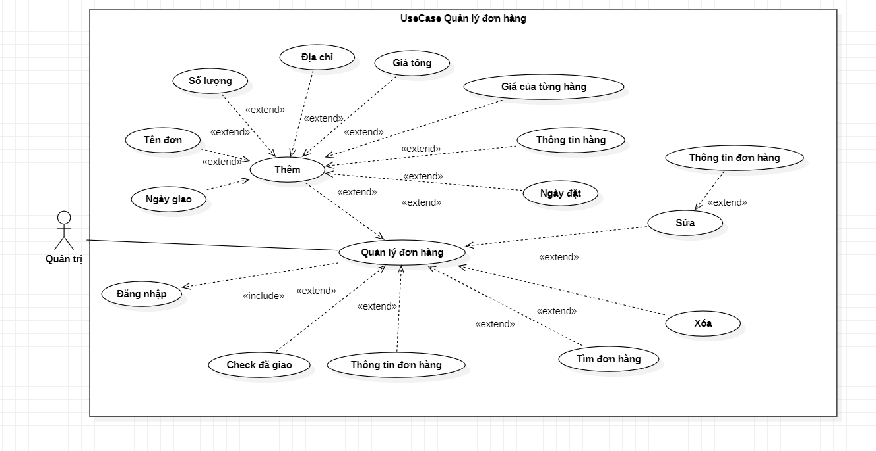

Hình 2.15: UC quản lý đơn hàng.

*Mô tả UC quản lý đơn hàng*

|  |  |
| --- | --- |
| Use Case: Quản lý đơn hàng | |
| Mục đích | Quản lý đơn hàng |
| Mô tả | Gồm các hoạt động quản lý: Thêm, Xóa, Sửa |
| Tác nhân | Quản trị, Hệ thống |
| Điều kiện trước | - Quản trị cần sửa, thêm, xóa những thông tin về đơn hàng |
| Luồng sự kiện chính | - Quản trị truy cập vào website  - Chọn “Quản lý đơn hàng” được hiện lên khi đăng nhập là tài khoản quản trị  - Hệ thống các mã đơn hàng và các mô tả đơn hàng, sắp xếp theo thời gian đơn hàng được tạo  - Hệ thống hiển thị ra các nút “Thêm”, “Xóa”, “Sửa”.  - Khi cập nhật hoặc xóa một đơn hàng sẽ hiển thị thông báo yes, no. |
| Luồng sự kiện phụ | - Hệ thống sẽ gửi thông báo lỗi đăng nhập khi tên đăng nhập hoặc mật khẩu không trùng với tên và mật khẩu quản trị |
| Luồng sự kiện sau | Hệ thống cập nhật lại những gì mà quản lý đã cập nhật trong đơn hàng |

*Mô tả UC thêm đơn hàng*

|  |  |
| --- | --- |
| Use Case: Thêm đơn hàng | |
| Mục đích | Thêm đơn hàng |
| Mô tả | Gồm hoạt động thêm đơn hàng |
| Tác nhân | Quản trị, Hệ thống |
| Điều kiện trước | - Quản trị cần thêm đơn hàng khi mà hệ thống không tự động thêm |
| Luồng sự kiện chính | - Quản trị truy cập vào website  - Chọn “Quản lý đơn hàng” được hiện lên khi đăng nhập là tài khoản quản trị  - Hệ thống các mã đơn hàng và các mô tả đơn hàng, sắp xếp theo thời gian đơn hàng được tạo  - Hệ thống hiển thị ra các nút “Thêm”, “Xóa”, “Sửa”.  - Khi cập nhật hoặc xóa một đơn hàng sẽ hiển thị thông báo yes, no. |
| Luồng sự kiện phụ | - Hệ thống sẽ gửi thông báo lỗi đăng nhập khi tên đăng nhập hoặc mật khẩu không trùng với tên và mật khẩu quản trị |
| Luồng sự kiện sau | Hệ thống cập nhật lại những gì mà quản lý đã thêm trong đơn hàng |

*Mô tả UC xóa đơn hàng*

|  |  |
| --- | --- |
| Use Case: Xóa đơn hàng | |
| Mục đích | Xóa đơn hàng |
| Mô tả | Gồm hoạt động xóa đơn hàng |
| Tác nhân | Quản trị, Hệ thống |
| Điều kiện trước | - Quản trị xóa những đơn hàng bị hủy do phía người nhận gặp trục trặc |
| Luồng sự kiện chính | - Quản trị truy cập vào website  - Chọn “Quản lý đơn hàng” được hiện lên khi đăng nhập là tài khoản quản trị  - Hệ thống các mã đơn hàng và các mô tả đơn hàng, sắp xếp theo thời gian đơn hàng được tạo  - Hệ thống hiển thị ra các nút “Thêm”, “Xóa”, “Sửa”.  - Khi xóa một đơn hàng sẽ hiển thị thông báo “Bạn có chắc là xóa đơn hàng này?” |
| Luồng sự kiện phụ | - Hệ thống sẽ gửi thông báo lỗi đăng nhập khi tên đăng nhập hoặc mật khẩu không trùng với tên và mật khẩu quản trị |
| Luồng sự kiện sau | Hệ thống sẽ xóa những đơn hàng mà quản trị đã xóa |

*Mô tả UC cập nhật đơn hàng*

|  |  |
| --- | --- |
| Use Case: Cập nhật đơn hàng | |
| Mục đích | Cập nhật đơn hàng |
| Mô tả | Gồm hoạt động xóa đơn hàng |
| Tác nhân | Quản trị, Hệ thống |
| Điều kiện trước | - Quản trị cập nhật lại những đơn hàng bị sai tên người nhận, sai địa chỉ, thay đổi địa chỉ |
| Luồng sự kiện chính | - Quản trị truy cập vào website  - Chọn “Quản lý đơn hàng” được hiện lên khi đăng nhập là tài khoản quản trị  - Hệ thống các mã đơn hàng và các mô tả đơn hàng, sắp xếp theo thời gian đơn hàng được tạo  - Hệ thống hiển thị ra các nút “Thêm”, “Xóa”, “Sửa”.  - Khi sửa một đơn hàng sẽ hiển thị thông báo “Lưu thay đổi?” |
| Luồng sự kiện phụ | - Hệ thống sẽ gửi thông báo lỗi đăng nhập khi tên đăng nhập hoặc mật khẩu không trùng với tên và mật khẩu quản trị |
| Luồng sự kiện sau | Hệ thống sẽ cập nhật những đơn hàng mà quản trị đã sửa |

* + 1. Sơ đồ UC Quản lý khách hàng:

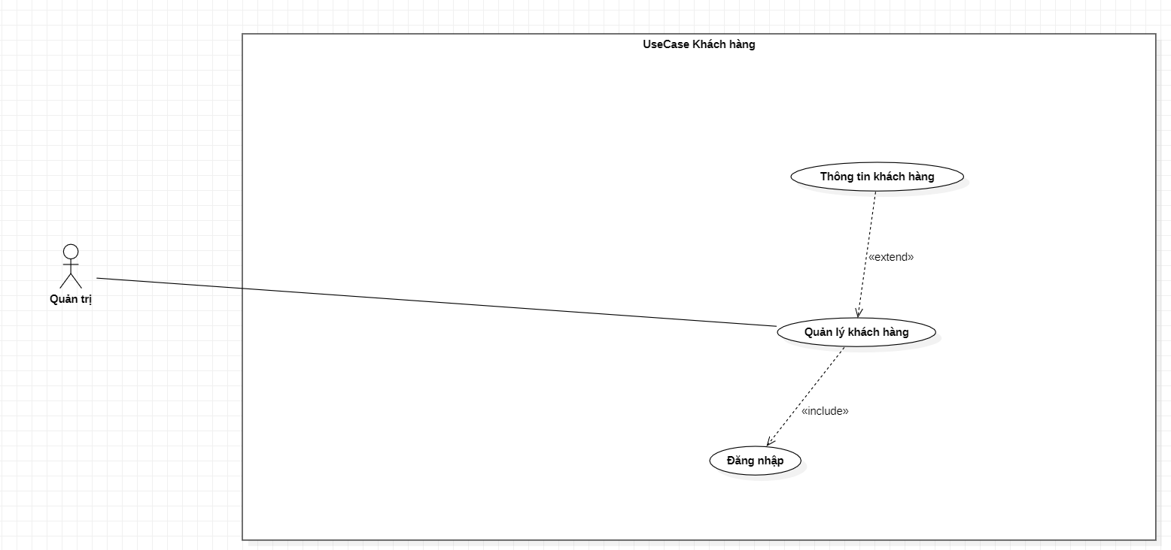

Hình 2.16: UC quản lý khách hàng.

*Mô tả UC cập nhật đơn hàng*

|  |  |
| --- | --- |
| Use Case: Quản lý khách hàng | |
| Mục đích | Quản lý khách hàng |
| Mô tả | Gồm xem thông tin khách hàng và duyệt, lọc những tài khoản khách hàng ngừng hoạt động quá lâu (8 năm) |
| Tác nhân | Quản trị, Hệ thống |
| Điều kiện trước | - Quản trị muốn lọc và xem thông tin khách hàng khi khách hàng cần trợ giúp |
| Luồng sự kiện chính | - Quản trị truy cập vào website  - Chọn “Quản lý khách hàng” được hiện lên khi đăng nhập là tài khoản quản trị  - Hệ thống sẽ hiển thị bảng các thông tin của khách hàng gồm: Tên, SĐT, và được sắp xếp theo thứ tự abc  - Hệ thống hiển thị ra các nút “Xóa”, “Sửa”.  - Khi sửa một thông tin khách hàng sẽ hiển thị thông báo “Lưu thay đổi?” |
| Luồng sự kiện phụ | - Hệ thống sẽ gửi thông báo lỗi đăng nhập khi tên đăng nhập hoặc mật khẩu không trùng với tên và mật khẩu quản trị |
| Luồng sự kiện sau | Hệ thống cập nhật lại những thay đổi mà quản trị đã sửa trong quản lý khách hàng |

* + 1. Sơ đồ UC Quản lý sản phẩm bảo trì:

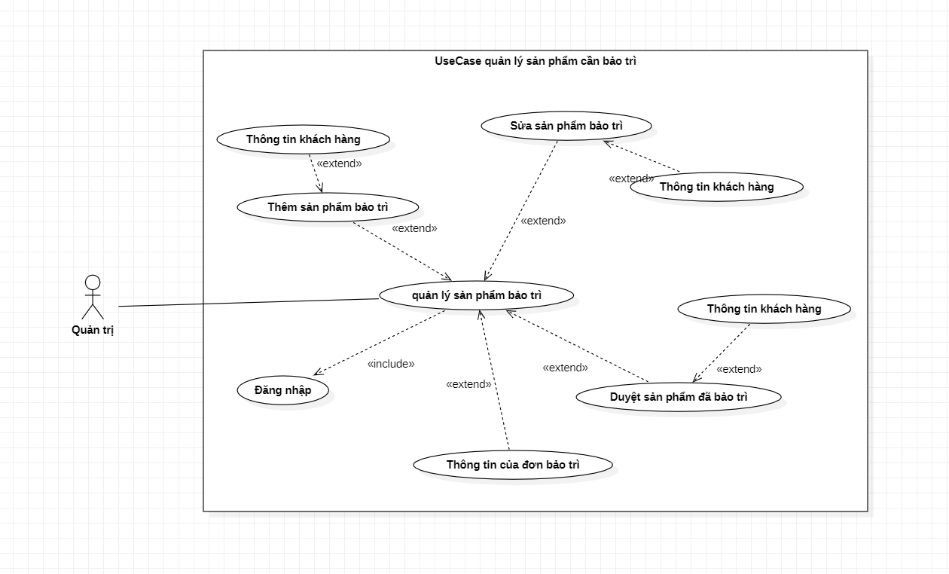

Hình 2.17: UC quản lý sản phẩm bảo trì.

*Mô tả UC quản lý sản phẩm bảo trì*

|  |  |
| --- | --- |
| Use Case: Quản lý sản phẩm bảo trì | |
| Mục đích | Quản lý sản phẩm bảo trì |
| Mô tả | Quản lý những sản phẩm cần được bảo trì. |
| Tác nhân | Quản trị, Hệ thống |
| Điều kiện trước | - Quản trị lưu lại những sản phẩm cần được bảo hành |
| Luồng sự kiện chính | - Quản trị truy cập vào website  - Chọn “Quản lý sản phẩm bảo trì” được hiện lên khi đăng nhập là tài khoản quản trị  - Hệ thống sẽ hiển thị bảng các thông tin của khách hàng gồm: Tên, SĐT, và được sắp xếp theo thứ tự abc  -Hê thống hiển thị những sản phẩm được đưa vào bảo trì sắp xếp theo ngày  - Hệ thống hiển thị ra các nút “Thêm”“Xóa”, “Sửa”.  - Khi sửa một thông tin khách hàng sẽ hiển thị thông báo “Lưu thay đổi?” |
| Luồng sự kiện phụ | - Hệ thống sẽ gửi thông báo lỗi đăng nhập khi tên đăng nhập hoặc mật khẩu không trùng với tên và mật khẩu quản trị |
| Luồng sự kiện sau | Hệ thống cập nhật lại những thay đổi mà quản trị đã cập nhật trong quản lý sản phẩm bảo trì |

* 1. Biểu đồ tuần tự
     1. Sơ đồ tuần tự đăng nhập:

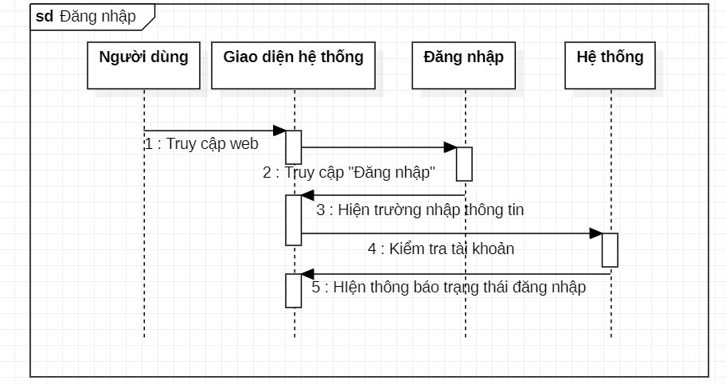

Hình 2.18: Sơ đồ tuần tự đăng nhập.

* + 1. Sơ đồ tuần tự đăng ký:

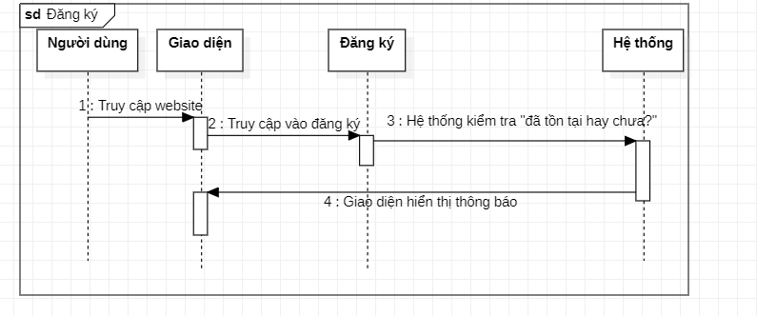

Hình 2.19: Sơ đồ tuần tự đăng ký.

* + 1. Sơ đồ tuần tự xem thông tin sản phẩm:

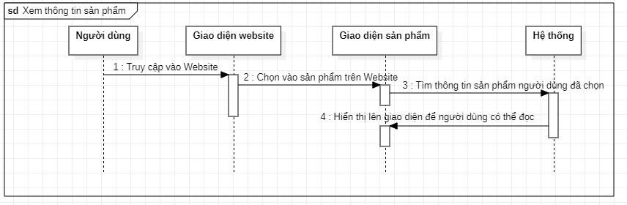

Hình 2.20: Sơ đồ tuần tự xem thông tin sản phẩm.

* + 1. Sơ đồ tuần tự quên mật khẩu:

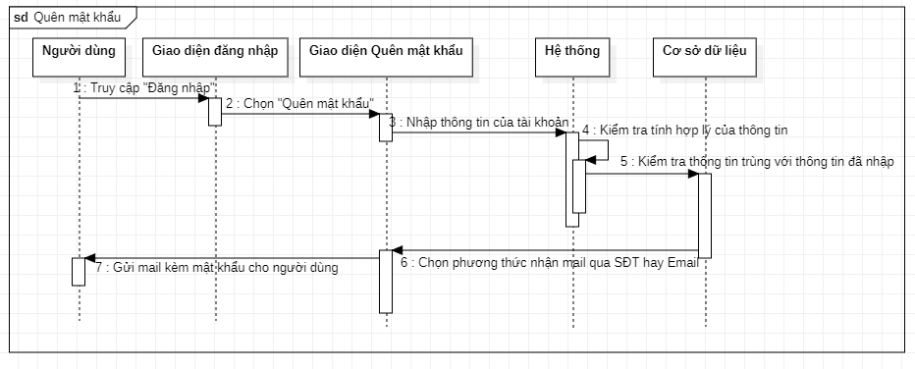

Hình 2.21: Sơ đồ tuần tự quên mật khẩu.

* + 1. Sơ đồ tuần tự tìm sản phẩm:

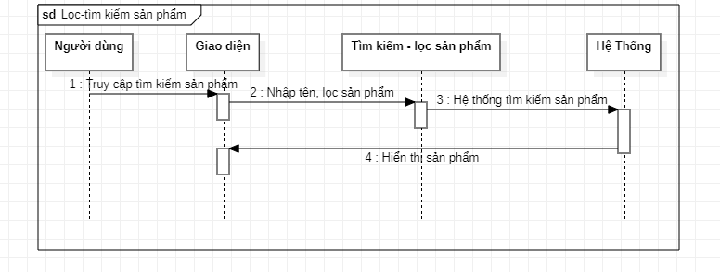

Hình 2.22: Sơ đồ tuần tự lọc tìm kiếm sản phẩm.

* + 1. Sơ đồ tuần tự mua sản phẩm:

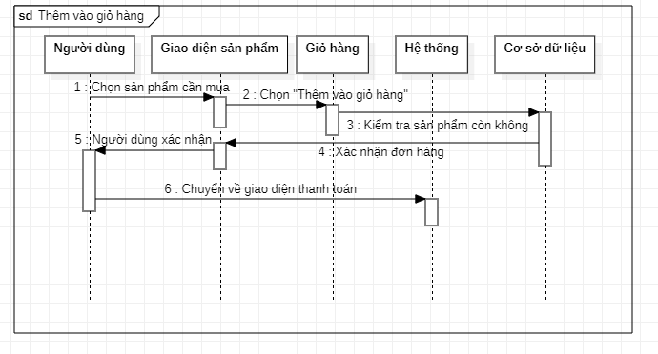

Hình 2.23: Sơ đồ tuần tự mua sản phẩm.

* + 1. Sơ đồ tuần tự thêm vào danh sách ước:

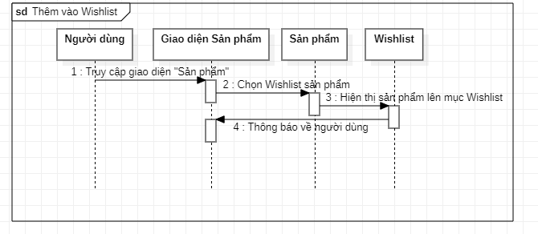

Hình 2.24: Sơ đồ tuần tự thêm sản phẩm vào danh sách ước.

* + 1. Sơ đồ tuần tự đánh giá:

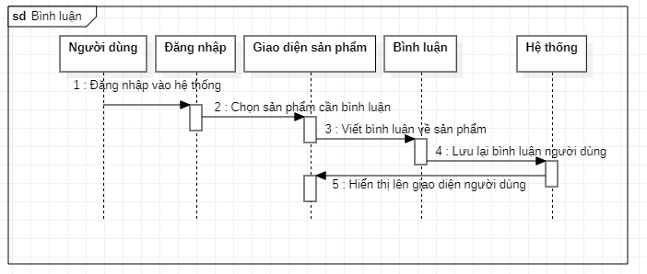

Hình 2.25: Sơ đồ tuần tự đánh giá sản phẩm.

* + 1. Sơ đồ tuần tự cập nhật thông tin cá nhân:

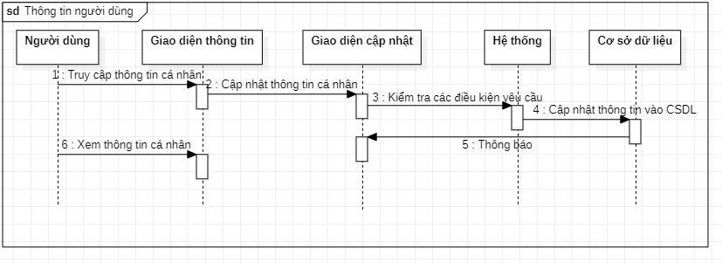

Hình 2.26: Sơ đồ tuần tự cập nhật thông tin các nhân.

* + 1. Sơ đồ tuần tự thanh toán:

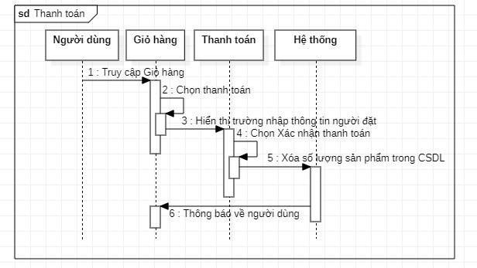

Hình 2.27: Sơ đồ tuần tự thanh toán.

* + 1. Sơ đồ tuần tự quản lý sản phẩm:

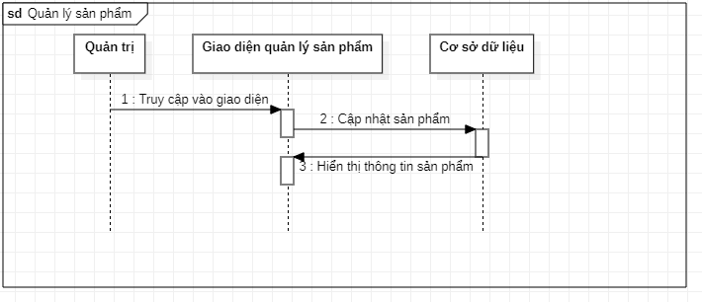

Hình 2.28: Sơ đồ tuần tự quản lý sản phẩm.

* + 1. Sơ đồ tuần tự quản lý đơn hàng:

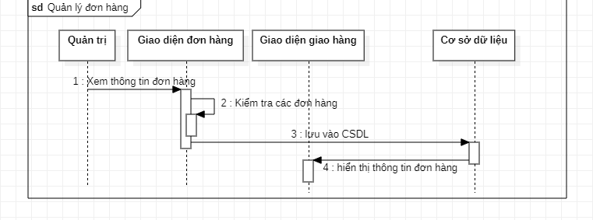

Hình 2.29: Sơ đồ tuần tự quản lý đơn hàng.

* + 1. Sơ đồ tuần tự quản lý khách hàng:

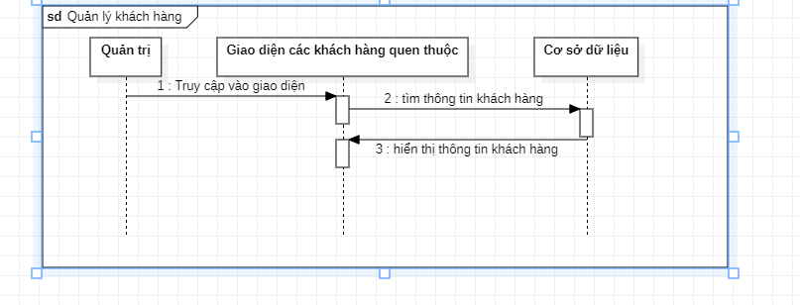

Hình 2.30: Sơ đồ tuần tự quản lý khách hàng.

* + 1. Sơ đồ tuần tự quản lý sản phẩm bảo trì

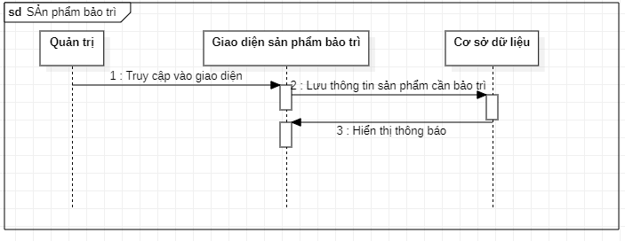

Hình 2.31: Sơ đồ tuần tự quản lý sản phẩm bảo trì.

* 1. Sơ đồ hoạt động
     1. Sơ đồ hoạt động đăng nhập

Hình 2.32: Sơ đồ hoạt động đăng nhập

* + 1. Sơ đồ hoạt động đăng ký A diagram with text and arrows

       Description automatically generated with medium confidence

Hình 2.33: Sơ đồ hoạt động đăng ký

* + 1. Sơ đồ hoạt động quên mật khẩu

Hình 2.34: Sơ đồ hoạt động quên mật khẩu

* + 1. Sơ đồ hoạt động thanh toánA screenshot of a diagram

       Description automatically generated

Hình 2.35: Sơ đồ hoạt động thanh toán

* + 1. Sơ đồ hoạt động quản lý sản phẩm

Hình 2.36: Sơ đồ hoạt động quản lý sản phẩm

* + 1. Sơ đồ hoạt động quản lý sản phẩm ưu đãi A diagram of a diagram

       Description automatically generated

Hình 2.37: Sơ đồ hoạt động quản lý sản phẩm ưu đãi

* + 1. Sơ đồ hoạt động bảo trì sản phẩm 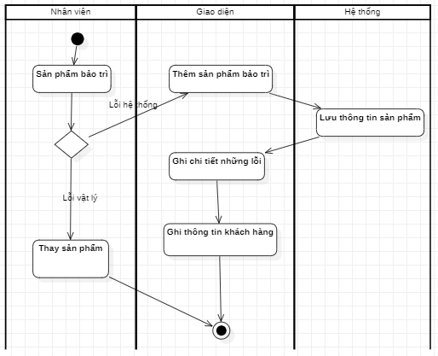

Hình 2.38: Sơ đồ hoạt động bảo trì sản phẩm

* 1. Sơ đồ lớp

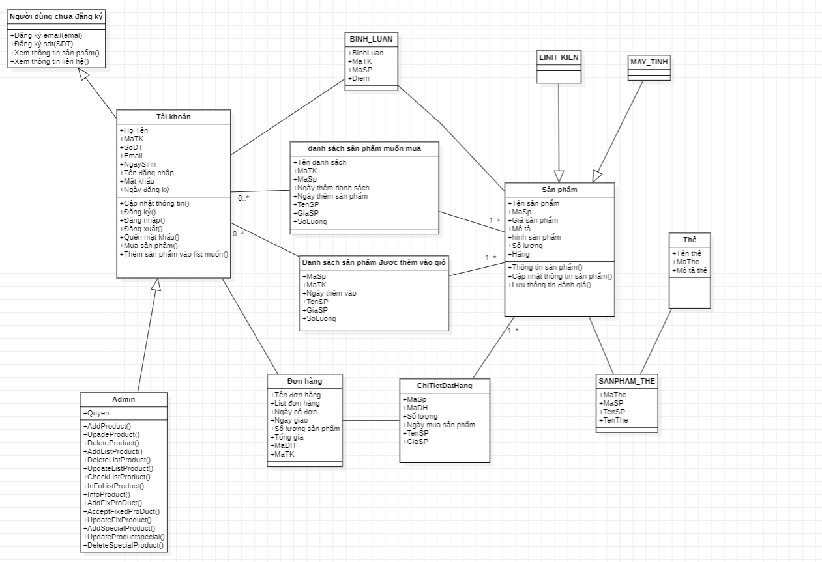

Hình 2.39: Sơ đồ lớp “Website bán linh kiện điện tử, máy tính MuDa”

1. THIẾT KẾ CƠ SỞ DỮ LIỆU
   1. Sơ đồ dữ liệu

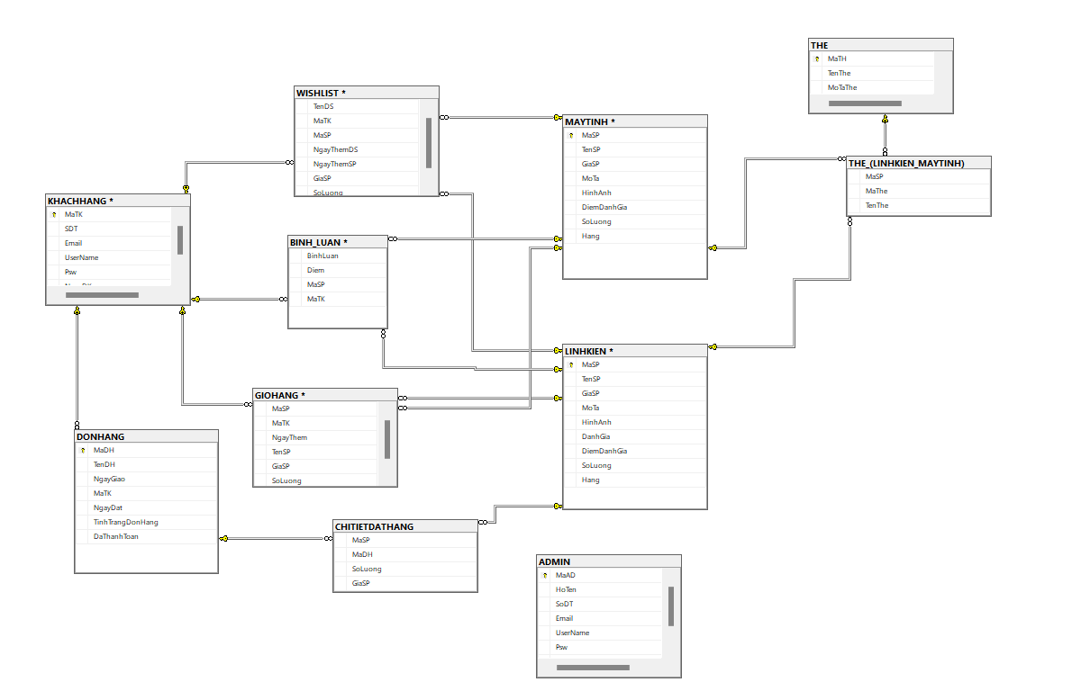

Hình 3. 1: Sơ đồ lớp

* 1. Mô tả Bảng:

Bảng 3. 1: Mô tả Bảng KHACHHANG

|  |  |  |  |
| --- | --- | --- | --- |
| **STT** | **Tên** | **Loại** | **Mô tả** |
| 1 | MaTK | int | Mã tài khoản |
| 2 | SDT | nchar(10) | Số điện thoại |
| 3 | Email | nvarchar(50) | Email khách hàng |
| 4 | UserName | nvarchar(50) | Tên tài khoản |
| 5 | Psw | nchar(30) | Mật khẩu |
| 6 | NgayDK | date | Ngày đăng ký |
| 7 | HoTen | nvarchar(50) | Họ tên khách hàng |

Bảng 3. 2: Mô tả Bảng MAYTINH

|  |  |  |  |
| --- | --- | --- | --- |
| **STT** | **Tên** | **Loại** | **Mô tả** |
| 1 | MaSP | int | Mã sản phẩm |
| 2 | TenSP | nvarchar(50) | Tên sản phẩm |
| 3 | GiaSP | float | Giá sản phẩm |
| 4 | MoTa | nvarchar(230) | Mô tả của sản phẩm |
| 5 | HinhAnh | nchar(10) | Hình ảnh của sản phẩm |
| 6 | DanhGia | nvarchar(200) | Đánh giá của sản phẩm |
| 7 | DiemDanhGia | int | Điểm đánh giá |
| 8 | SoLuong | int | Số lượng sản phẩm trong kho |
| 9 | Hang | nchar(20) | Hãng sản xuất của sản phẩm |

Bảng 3. 3: Mô tả Bảng LINHKIEN

|  |  |  |  |
| --- | --- | --- | --- |
| **STT** | **Tên** | **Loại** | **Mô tả** |
| 1 | MaSP | int | Mã linh kiện |
| 2 | TenSP | nvarchar(50) | Tên linh kiện |
| 3 | GiaSP | float | Giá của linh kiện |
| 4 | MoTa | nvarchar(230) | Mô tả của linh kiện |
| 5 | HinhAnh | nchar(10) | Hình ảnh của linh kiện |
| 6 | DanhGia | Nvarchar(200) | Đánh giá của linh kiện |
| 7 | DiemDanhGia | int | Điểm đánh giá của khách hàng đến linh kiện |
| 8 | SoLuong | int | Số lượng linh kiện |
| 9 | Hang | nchar(20) | Hãng sản xuất linh kiện |

Bảng 3. 4: Mô tả bảng ADMIN

|  |  |  |  |
| --- | --- | --- | --- |
| **STT** | **Tên** | **Loại** | **Mô tả** |
| 1 | MaAD | int | Mã Admin |
| 2 | HoTen | nvarchar(50) | Tên Admin |
| 3 | SoDT | nchar(10) | Số điện thoại của Admin |
| 4 | Email | nvarchar(50) | Email của Admin |
| 5 | UserName | nvarchar(50) | Tài khoản |
| 6 | Psw | nchar(30) | Mật khẩu |
| 7 | NgayDangKy | date | Ngày đăng ký tài khoản |
| 8 | Quyen | int | Quyền của tài khoản |

Bảng 3. 5: Mô tả Bảng CHITIETDONHANG

|  |  |  |  |
| --- | --- | --- | --- |
| **STT** | **Tên** | **Loại** | **Mô tả** |
| 1 | MaSP | int | Mã sản phẩm |
| 2 | MaDH | int | Mã đơn hàng |
| 3 | SoLuong | int | Số lượng |
| 4 | GiaSP | float | Giá sản phẩm |

Bảng 3. 6: Mô tả bảng DONHANG

|  |  |  |  |
| --- | --- | --- | --- |
| **STT** | **Tên** | **Loại** | **Mô tả** |
| 1 | MaDH | int | Mã đơn hàng |
| 2 | TenDH | nvarchar(50) | Tên đơn hàng |
| 3 | NgayGiao | date | Ngày giao |
| 4 | MaTK | int | Mã tài khoản |
| 5 | NgayDat | date | Ngày đặt |
| 6 | TinhTrangDonHang | nvarchar(50) | Tình trạng của đơn hàng |
| 7 | DaThanhToan | bit | Đã thanh toán |

Bảng 3. 7: Mô tả bảng GIOHANG

|  |  |  |  |
| --- | --- | --- | --- |
| **STT** | **Tên** | **Loại** | **Mô tả** |
| 1 | MaSP | int | Mã sản phẩm |
| 2 | MaTK | int | Mã tài khoản |
| 3 | NgayThem | date | Ngày thêm vào giỏ hàng |
| 4 | TenSP | nvarchar(50) | Tên sản phẩm |
| 5 | GiaSP | float | Giá sản phẩm |
| 6 | SoLuong | int | Số lượng |

Bảng 3. 8: Mô tả bảng THE

|  |  |  |  |
| --- | --- | --- | --- |
| **STT** | **Tên** | **Loại** | **Mô tả** |
| 1 | MaTH | int | Mã thẻ |
| 2 | TenThe | nvarchar(50) | Tên thẻ |
| 3 | MoTaThe | nvarchar(50) | Mô tả thẻ |

Bảng 3. 9: Mô tả THE_(LINHKIEN_MAYTINH)

|  |  |  |  |
| --- | --- | --- | --- |
| **STT** | **Tên** | **Loại** | **Mô tả** |
| 1 | MaSP | int | Mã sản phẩm |
| 2 | MaThe | int | Mã thẻ |
| 3 | TenThe | nvarchar(50) | Tên thẻ |

Bảng 3. 10: Mô tả bảng WISHLIST

|  |  |  |  |
| --- | --- | --- | --- |
| **STT** | **Tên** | **Loại** | **Mô tả** |
| 1 | TenDS | nvarchar(50) | Tên danh sách |
| 2 | MaTK | int | Mã tài khoản |
| 3 | MaSP | int | Mã sản phẩm |
| 4 | NgayThemDS | date | Ngày thêm danh sách |
| 5 | NgayThemSP | nchar(10) | Ngày thêm sản phẩm |
| 6 | GiaSP | float | Giá sản phẩm |
| 7 | SoLuong | int | Số lượng |

Bảng 3. 11: Mô tả bảng BINHLUAN

|  |  |  |  |
| --- | --- | --- | --- |
| STT | Tên | Loại | Mô tả |
| 1 | MaTK | Int | Mã tài khoản |
| 2 | MaSP | Int | Mã sản phẩm |
| 3 | BinhLuan | Nvarchar(130) | Bình luận |
| 4 | Diem | int | Điểm |